Министерство образования и науки Российской Федерации

Федеральное государственное бюджетное образовательное учреждение высшего образования

«Пермский национальный исследовательский

политехнический университет»

(ПНИПУ)

Кафедра вычислительной математики и механики

Отчёт

по дисциплине: «Технологии обработки информации»

по теме: «Шифр Гилберта-Мура»

Выполнил:

Студент группы ИСТ-19-1бзу

Соболь Евгений Валерьевич

Проверил:

доцент кафедры ВМиМ

Сабатулина Татьяна Леонидовна

Пермь

2021 г.

**Листинг программы с комментариями по каждой функции:**

from math import copysign, fabs, floor, isfinite, modf, log, ceil  
from collections import Counter  
  
  
def li(Pi: float) -> int:  
 *"""Высчитываем Li - количество разрядов после запятой"""* return ceil(-log(Pi/2, 2))  
  
  
def float_to_bin(f: float) -> str:  
 *"""Функция преобразования вещественного числа из 10 с.ч в 2 с.ч"""* if not isfinite(f):  
 return repr(f) # inf nan  
 sign = '-' * (copysign(1.0, f) < 0)  
 frac, fint = modf(fabs(f)) # split on fractional, integer parts  
 n, d = frac.as_integer_ratio() # frac = numerator / denominator  
 assert d & (d - 1) == 0 # Модульный тест  
 return f'{sign}{floor(fint):b}.{n:0{d.bit_length() - 1}b}'  
  
  
def kod(Qi: str, L: int) -> str:  
 *"""Определяем код буквы"""* return Qi.split(".")[1][:L]  
  
  
def beautiful_output(d: dict, step: int):  
 *"""Функция для вывода результатов, 1-2, 4 шагов"""* if step == 1:  
 print("-----ПОДСЧЁТ СИМВОЛОВ-----")  
 for i in d:  
 print(f"Символ {i} встречается {d[i]}")  
 print()  
 if step == 2:  
 print("-----ПОДСЧЁТ ЧАСТОТЫ ПОЯВЛЕНИЯ-----")  
 for i in d:  
 print(f"Символ {i} c частотой {d[i]}")  
 print()  
 if step == 4:  
 print("-----СПИСКИ С ГОТОВЫМИ ЗНАЧЕНИЯМИ ДЛЯ ПОСТРОЕНИЯ КОДА-----")  
 for i in d:  
 print(f"Для символа {i} список {d[i]}")  
 print()  
  
  
def generic_dict(line: str) -> dict:  
 *"""Создаём словарь со всеми основными вычислениями"""* final_dict = dict(Counter(line))  
 beautiful_output(final_dict, 1)  
 k = 0  
 for i in final_dict.keys():  
 if k == 0:  
 index_0 = i  
 final_dict[i] = final_dict[i] / len(line)  
 k += 1  
 beautiful_output(final_dict, 2)  
 qi = 0  
 pre_sum = [final_dict[index_0]/2]  
 prev_pi = 0  
 for pi in final_dict.values():  
 if prev_pi != 0:  
 qi += prev_pi  
 pre_sum.append(qi + pi / 2)  
 prev_pi = pi  
 print("-----СПИСОК С ИНТЕРВАЛАМИ-----")  
 print(pre_sum, "\n")  
 k = 0  
 for i in final_dict.keys():  
 final_dict[i] = [final_dict[i]]  
 final_dict[i].append(pre_sum[k])  
 final_dict[i].append(li(final_dict[i][0]))  
 final_dict[i].append(float_to_bin(final_dict[i][1]))  
 final_dict[i].append(kod(final_dict[i][-1], final_dict[i][-2]))  
 k += 1  
 beautiful_output(final_dict, 4)  
 return final_dict  
  
  
def gilbert_mur(line: str) -> str:  
 *"""Преобразуем строку в код методом Гилберта-Мура используя созданный словарь"""* abc = generic_dict(line)  
 output_dict(abc)  
 result = ""  
 for i in line:  
 result += abc[i][-1]  
 print("--------------------РЕЗУЛЬТАТ--------------------")  
 return result  
  
  
def output_dict(d: dict):  
 *"""Функция отображения кодов символов"""* print("--------------------КОДЫ СИМВОЛОВ--------------------")  
 for i in d.keys():  
 print(f'Символ "{i}" - "{d[i][-1]}"')  
 print()  
  
  
if __name__ == '__main__':  
 print("Задание № 2 Шифр Гилберта-Мура")  
 Source_line = input("Введите строку:")  
 print(gilbert_mur(Source_line))

**Пример работы программы № 1:**

Пример 2.7.1 из учебника Кудряшова Б.Д стр. 74

Тестовое значение для ввода: qwwwwwweee

**Результат:**

00001010101010101110110110

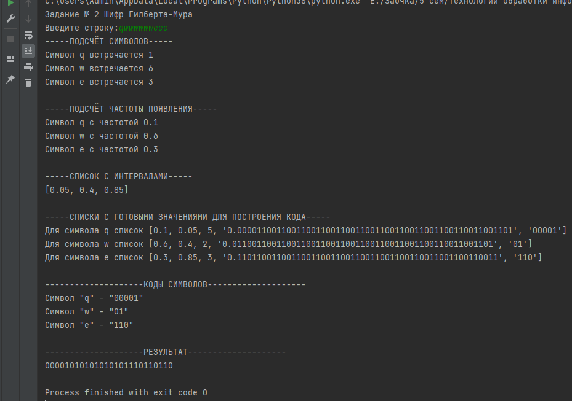

Рисунок 1- Скриншот программы (1)

**Пример работы программы № 2:**

Тестовое значение для ввода: Hello world!1

**Результат:**

000010001101000100011110010101000111101110100110011110011110

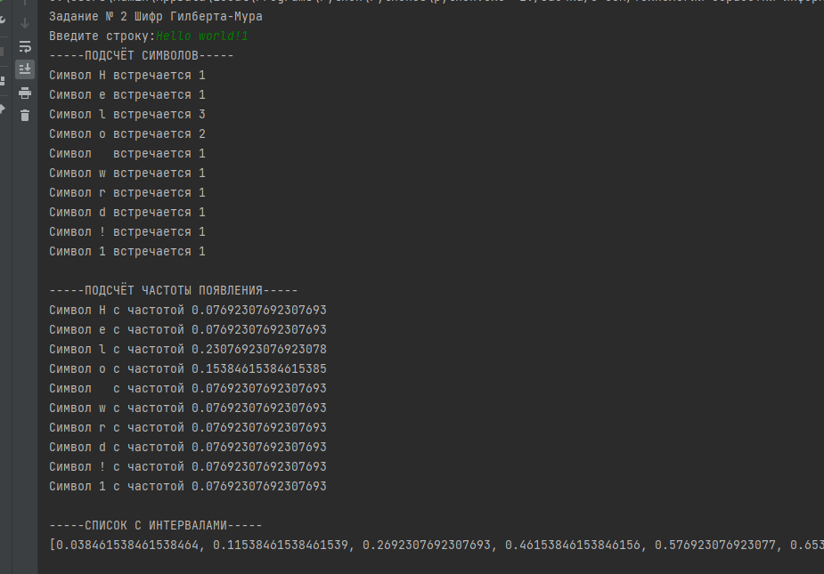

Рисунок 2 - Скриншот программы (2)

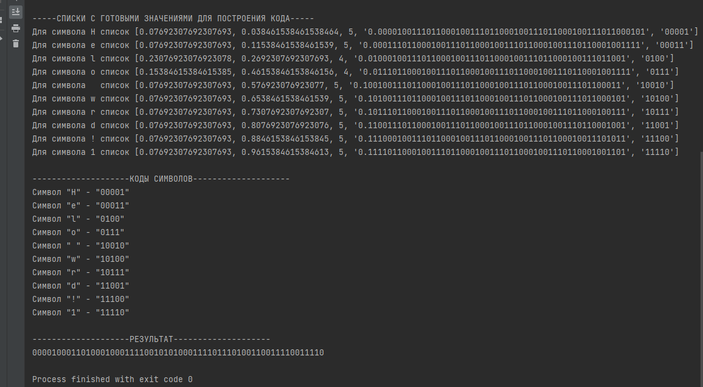

Рисунок 3 - Скриншот программы (3)